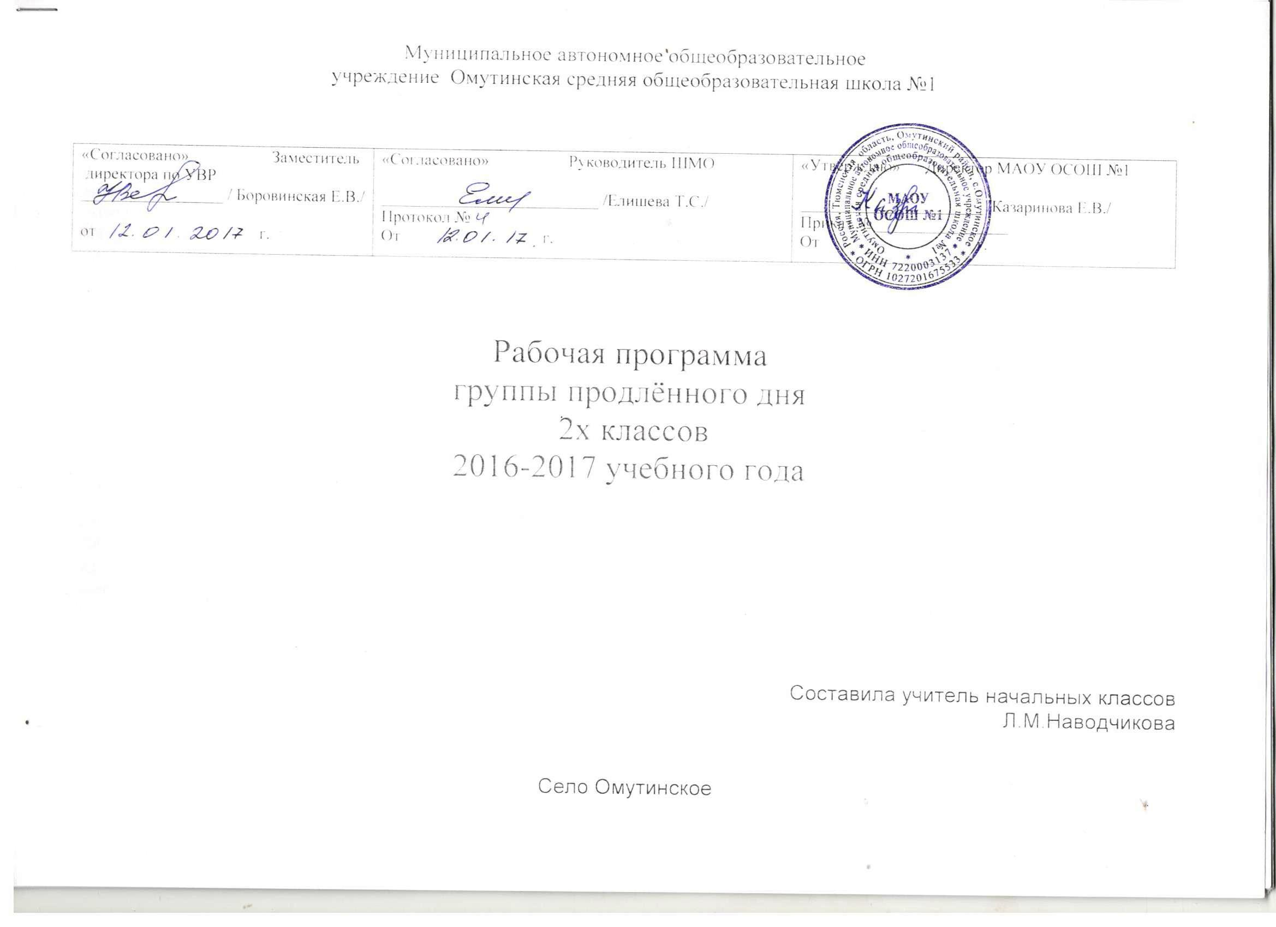
Пояснительная записка.
Программа группы продленного дня представляет собой проект, направленный на реализацию ФГОС второго поколения.
В программе раскрываются основные аспекты деятельности воспитанников группы продленного дня (ГПД) с обучающихся 2класса в
условиях общеобразовательного учреждения, определяет приоритеты дальнейшего развития, содержит конкретные мероприятия по
достижению поставленных целей. Программа содержит теоретические положения по формированию целостной воспитательной среды
развития младшего школьника. Определяет уклад школьной жизни интегрированного во внеурочную (прогулки, подвижные игры,
литературные чтения, развивающие игры и упражнения, самоподготовка,) внешкольную (реализация индивидуальных маршрутов развития,
экскурсии, походы, посещение культурно – массовых мероприятий) деятельность учащихся.
Цель: формирование инициативной личности, владеющей системой знаний и умений, идейно-нравственных, культурных и этических
принципов, норм поведения, которые складываются в ходе воспитательного процесса и готовят еѐ к активной деятельности и непрерывному
образованию в современном обществе, формирование социального опыта школьника, осознание им необходимости уметь принять
полученные знания в жизненной ситуации. Освоение учащимися норм нравственного отношения к миру, людям, самим себе.
Задачи:
• воспитывать духовное единство между детьми и воспитателем, устанавливать взаимное доверие;
• предоставить возможности ребѐнку проявить себя и своѐ отношение к окружающему миру;
• развитие у детей чувства ответственности за свое поведение,
• бережное отношения к своему здоровью и здоровью окружающих;
• стимулирование у ребенка самостоятельности в принятии решений; выработка умений и навыков безопасного поведения в реальной
жизни.
• изучение устройства социума, сотрудничество со структурами социума при организации деятельности, социальное проектирование.
• Воспитание коллективно-групповой деятельности: основы общения и взаимоотношений в группе, самоуправление и
самоорганизация.
• Реализация интересов и прав каждого воспитанника на социально-значимую и разнообразную деятельность.
Общая характеристика.
духовно – нравственное
цель:
социально-педагогическая поддержка становления и развития высоконравственного, творческого, компетентного гражданина России,
принимающего судьбу Отечества как свою личную, осознающего ответственность за настоящее и будущее своей страны, укоренѐнного в
духовных и культурных традициях многонационального народа Российской Федерации.
задачи:
В области формирования личностной культуры:

- формирование способности к духовному развитию, реализации творческого потенциала в учебно-игровой, предметно-продуктивной,
социально ориентированной деятельности на основе нравственных установок и моральных норм, непрерывного образования,
самовоспитания и универсальной духовно-нравственной компетенции — «становиться лучше»;
- укрепление нравственности, основанной на свободе воли и духовных отечественных традициях, внутренней установке личности
школьника поступать согласно своей совести;
- формирование основ нравственного самосознания личности (совести) — способности младшего школьника формулировать собственные
нравственные обязательства, осуществлять нравственный самоконтроль, требовать от себя выполнения моральных норм, давать
нравственную оценку своим и чужим поступкам;
- формирование нравственного смысла учения;
- формирование основ позитивной нравственной самооценки, самоуважения и жизненного оптимизма;
- принятие детьми национальных ценностей, национальных и этнических духовных традиций;
- формирование эстетических потребностей, ценностей и чувств;
- формирование способности открыто выражать и отстаивать свою нравственно оправданную позицию, проявлять критичность к
собственным намерениям, мыслям и поступкам;
- формирование способности к самостоятельным поступкам и действиям, совершаемым на основе морального выбора, к принятию
ответственности за их результаты;
- развитие трудолюбия, способности к преодолению трудностей, целеустремлѐнности и настойчивости в достижении результата.
В области формирования социальной культуры:
- формирование основ российской гражданской идентичности;
- пробуждение веры в Россию, свой народ, чувства личной ответственности за Отечество;
- воспитание ценностного отношения к своему национальному языку и культуре;
- формирование патриотизма и гражданской солидарности;
- развитие навыков организации и осуществления сотрудничества с педагогами, сверстниками, родителями, старшими детьми в решении
общих проблем;
- укрепление доверия к другим людям;
- развитие доброжелательности и эмоциональной отзывчивости, понимания других людей и сопереживания им;
- становление гуманистических и демократических ценностных ориентаций;
- формирование осознанного и уважительного отношения к традиционным российским религиям и религиозным организациям, к вере и
религиозным убеждениям;
- формирование толерантности и основ культуры межэтнического общения, уважения к языку, культурным, религиозным традициям,
истории и образу жизни представителей народов России.
В области формирования семейной культуры:
- формирование отношения к семье как основе российского общества;
- формирование у обучающегося уважительного отношения к родителям, осознанного, заботливого отношения к старшим и младшим;
- формирование представления о семейных ценностях;

- знакомство воспитанников с культурно-историческими и этническими традициями российской семьи.
• спортивно – оздоровительное
цели:
формировать установки на ведение здорового образа жизни и коммуникативные навыки, такие как, умение сотрудничать, нести
ответственность за принятые решения;
развивать навыки самооценки и самоконтроля в отношении собственного здоровья;
обучать способам и приемам сохранения и укрепления собственного здоровья
задачи:
Формирование:
представлений о основных компонентах культуры здоровья и здорового образа жизни; влиянии эмоционального состояния на здоровье и
общее благополучие;
навыков конструктивного общения;
потребности безбоязненно обращаться к врачу по вопросам состояния здоровья, в том числе связанным с особенностями роста и развития.
Обучение:
осознанному выбору модели поведения, позволяющей сохранять и укреплять здоровье;
правилам личной гигиены, готовности самостоятельно поддерживать своѐ здоровье;
элементарным навыкам эмоциональной разгрузки (релаксации);
упражнениям сохранения зрения.
• художественно – эстетическое
цель:
развитие способностей, общих и художественно-творческих; формирование способностей к мыслительной деятельности; развитие личности
детей; воспитание творческого начала и интереса к искусству.
задачи:
- научить воспринимать красоту, сформировать эстетические чувства и потребности;
- развитие индивидуальных способностей и интересов, умение творить по законам красоты;
- приобщение детей к миру прекрасного в сфере жизни и искусства, особое место среди которых занимают музыка, литература, театр,
хореография, фольклор, изобразительное искусство, народно-прикладное творчество.
• научно – познавательное
цель:
развивать познавательные способности у детей школьного возраста путем обогащения опыта познавательно- исследовательской
деятельности.
задачи:
Образовательные:
Включение детей в познавательно- исследовательскую деятельность.
Расширение кругозора.

Развивающие:
Развитие у детей предпосылок диалектического мышления (способности видеть многообразие мира в системе взаимосвязей и
взаимозависимости).
Развитие психических познавательных процессов.
Воспитательные:
Воспитание творческой, самостоятельной личности.
Воспитание у детей интереса к процессу познания, культуру умственного труда.
Воспитание умения работать в коллективе, сохраняя при этом индивидуальность каждого ребенка.
Поддержание у детей инициативы, самостоятельности, оценочного и критического отношения к миру.
• военно-патриотическое
цель:
развитие у детей гражданственности, патриотизма как важнейших духовно-нравственных и социальных ценностей, формирование у детей
профессионально значимых качеств, умений и готовности к высокой ответственности и дисциплинированности.
задачи:
- проведение организаторской деятельности по созданию условий для эффективного военно-патриотического воспитания детей;
- развитие у детей верности к Отечеству, готовности к достойному служению обществу и государству.
• общественно – полезное
цель:
вовлечения детей в разнообразные педагогически организованные виды общественно полезного труда с целью передачи им минимума
производственного опыта, трудовых умений и навыков, развитие у них творческого практического мышления, трудолюбия
задачи:
- осознание воспитанниками о необходимости общественно – полезной деятельности;
- воспитание мотивов общественно – полезной деятельности;
- формирование трудовых умений и навыков.
Личностные, метапредметные и предметные результаты освоения курса
Личностными результатами программы являются:
- Развитие целеустремленности, умения преодолевать трудности – качеств, важных для деятельности человека.
- Сохранение, укрепление и дальнейшее формирование главной ценности воспитанника – здоровье.
- Формирование потребности заботиться о своем физическом и психическом здоровье.
- Формирование самостоятельного выполнения домашнего задания и самоконтроля поведения, способствующего успешной
социальной адаптации.
- Воспитание потребности в здоровом образе жизни.
- Обучение воспитанников практическим умениям и навыкам, необходимым для обеспечения, поддержания самостоятельности и
укрепления здоровья.__

Обучение воспитанников практическим умениям и навыкам, необходимым для обеспечения самостоятельности и, поддержания и
укрепления здоровья.
Метапредметные результаты:
- Применять изученные способы работы с дополнительной литературой.
- Действовать в соответствии с общепринятыми правилами.
- Участвовать в решении проблемных вопросов,
- высказывать собственное мнение и аргументировать его.
- Выполнять пробное учебное действие.
- Аргументировать свою позицию в коммуникации, учитывать разные мнения, использовать критерии для обоснования своего суждения.
- Контролировать свою деятельность (обнаруживать и исправлять ошибки).
- Моделировать ситуацию, описанную в литературе.
- Обосновывать выполняемые и выполненные действия.
- Участвовать в диалоге.
- Оценивать процесс поиска решения задачи.
- Включаться в групповую работу.
- Сопоставлять полученный (промежуточный, итоговый) результат с заданным условием.

ЕЖЕДНЕВНЫЙ РАСПОРЯДОК РАБОТЫ ГПД 2 КЛАСС
Режим дня – важнейший фактор здоровья и воспитания детей. Рациональная, научно-обоснованная организация учения, труда и отдыха
учащихся создает условия для их психофизиологического, физиологического и личностного развития: формирует регулятивные процессы,
закрепляет организационные навыки, способствует развитию умений эффективно общаться, формирует самосознание.
В ГПД сочетается двигательная активность воспитанников на воздухе (прогулка, подвижные и спортивные игры, учебно-опытная работа
на пришкольной территории) до начала самоподготовки, во внеучебных мероприятиях – после самоподготовки.
Продолжительность прогулки для учащихся составляет не менее 30 минут ( в данное время включаются прогулки между учебной и
внеучебной деятельностью).
Самоподготовка начинается в14.00 – 14. 15 часов. В это время отмечается физиологический подъем работоспособности.
Продолжительность самоподготовки определяется классом обучения.
2 класс -1 час 30 мин

После самоподготовки – участие детей во внеклассных мероприятиях: занятиях в кружках, секциях, играх, подготовке и проведению
концертов самодеятельности, викторинах и т.д.
В школе организуется дополнительное горячее питание.

Время | Понедельник | Вторник | Среда | Четверг
14.00-14.30 | Прогулка. Горячее питание | Прогулка. Горячее питание | Прогулка. Горячее питание | Прогулка. Горячее питание
14.30-15.30 | Выполнение уроков Самоподготовка | Выполнение уроков Самоподготовка | Выполнение уроков Самоподготовка | Выполнение уроков Самоподготовка
15.30-16.00 | Клубный час. Занятия по интересам. | Клубный час. Занятия по интересам. | Клубный час. Занятия по интересам. | Клубный час. Занятия по интересам.
16.00 | Уход домой | Уход домой | Уход домой | Уход домой

